Вторушина Е.В.
учитель английского языка
АНОО гимназии «Виктория»

«Особенности преподавания иностранного языка. в условиях перехода на ФГОС. Применение технологий на уроке английского языка»
«… не дети наше будущее, а мы - будущее детей»
А.Ф. Киселев

В итоговом докладе ЮНЕСКО определены приоритеты современного образования: научить получать знания, то есть учить учиться; научить трудиться – работать и зарабатывать, то есть учение для труда; научить жить, это учение – для бытия; научить жить вместе с другими, часто не похожими на тебя, людьми – это учение для совместной жизни.
Приоритетной целью современного российского образования становится не репродуктивная передача знаний, умений и навыков от учителя к ученику, от преподавателя к студенту, а полноценное формирование и развитие способностей учащегося самостоятельно очерчивать учебную проблему, формулировать алгоритм ее решения, контролировать процесс и оценивать полученный результат– научить учиться. Главными факторами для построения личностного вектора развития становятся умение ориентироваться в море информации и способность принимать правильные решения на основании данных из различных источников.
Перед образовательной системой страны стоит непростая задача: формирование и развитие мобильной самореализующейся личности, способной к обучению на протяжении всей жизни.

Применение современных образовательных технологий
на уроках английского языка

Приоритетным направлением развития современной школы стала гуманистическая направленность обучения, при которой ведущее место занимает личностный потенциал. Он предполагает учет потребностей и интересов обучающегося. Сегодня в центре внимания - ученик, его личность, неповторимый внутренний мир. Поэтому основная цель современного учителя - выбрать методы и формы организации учебной деятельности учащихся, которые оптимально соответствуют поставленной цели развития личности.
Принцип активности ребенка в процессе обучения был и остается одним из основных в дидактике. Активность сама по себе возникает не часто, она является следствием целенаправленных управленческих педагогических воздействий и организации педагогической среды, т.е. использование педагогической технологии.

Педагогическая технология – это комплексный, интегративный процесс, включающий людей, идеи, средства и способы организации деятельности учеников для анализа проблем и управления их решением, охватывающих все аспекты усвоения знаний.
Технологий обучения в современной методике очень много. Я остановлюсь лишь на тех, которые обычно использую на своих уроках.

Информационно-коммуникационные технологии в обучении английскому языку
Не секрет, что изучение английского языка на начальной ступени обучения у многих учащихся вызывает затруднения, усвоение материала обычно строится на заучивании. Использование компьютера значительно облегчает процесс изучения языка через реализацию одного из принципов обучения - наглядности.
Общеизвестно, что ММП (мультимедийные презентации) активно вошли в процесс обучения английскому языку. Учащиеся используют интернет для сбора материала. Использование презентаций Power Point:
- помогает реализовать личностно-ориентированный подход в обучении;
- обеспечивают индивидуализацию и дифференциацию обучения с учётом способностей детей, их уровня обученности, склонностей;
- позволяет воздействовать сразу на несколько видов памяти: зрительную, слуховую, эмоциональную и в некоторых случаях моторную.

ММП дает возможность решить целый ряд дидактических задач:

- усвоить базовые знания по предмету;
- систематизировать усвоенные знания;
- сформировать навыки самоконтроля;
- сформировать мотивацию к учению в целом;
- оказать учебно-методическую помощь учащимся в самостоятельной работе над учебным материалом.

Работая на уроках английского языка в 1 - 4 классах, я заметила, что использовать ММП в учебном процессе можно на различных этапах урока, при этом суть ее как наглядного средства остается неизменной, меняются только ее формы, в зависимости от поставленной цели использования.
На мой взгляд, совершенно не обязательно постоянно использовать презентации, но в некоторых случаях, когда материал урока содержит большое количество иллюстративного материала, применение компьютерной презентации позволит существенно повысить эффективность урока.
В своей педагогической практике я широко использую презентации для тренировки лексического и грамматического материала. На этапе повторения и закрепления провожу игровые уроки с использованием ММП.

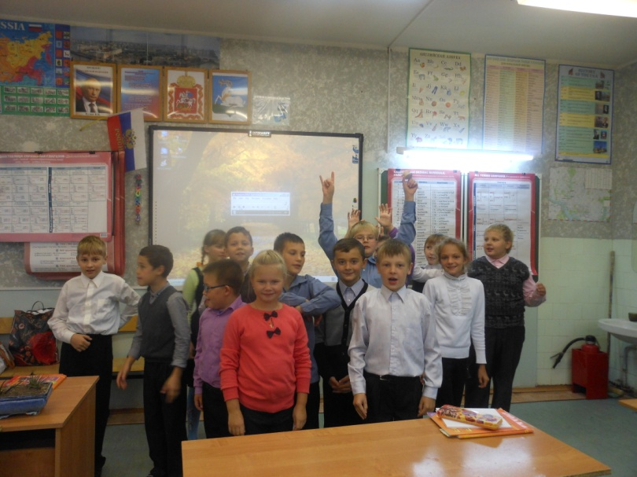

Игровые технологии
Без игры нет и не может быть
полноценного умственного развития.
Игра – это огромное светлое окно,
через которое в духовный мир ребенка
вливается живительный поток представлений,
понятий об окружающем мире.
Игра – это искра, зажигающая огонек
пытливости и любознательности.

В.А. Сухомлинский

Игры на уроках иностранного языка способствуют выполнению следующих методических задач:

- создание психологической готовности детей к речевому общению;
- обеспечение естественной необходимости многократного повторения языкового материала;
- тренировка в выборе нужного речевого варианта.

На уроках английского языка в зависимости от этапа обучения можно выделить две группы игр: языковые и коммуникативные. Языковые предназначены для формирования навыков произношения, лексики, грамматики. Коммуникативные – для организации общения (интервью, ролевые игры). Игры можно использовать на различных этапах урока. Также весь урок может быть проведен в форме игры.
На своих уроках я часто использую игры со словами: рифмы, перепутанные слова, кроссворды и т.д.
Широкие возможности для активизации учебного процесса дает использование ролевых игр. Ролевая игра может использоваться как на начальном этапе обучения, так и на продвинутом. Например, во 2 классе использую ролевую игру «Знакомство». Дети представляются друг другу в роли героя любимой сказки или зарубежного сверстника.
Эффективны игры-соревнования, где вводятся дополнительные правила, с которыми участникам приходится считаться, например «Счастливый случай», «КВН», «Что? Где? Когда?», «Самые, самые…» , «Кто хочет стать миллионером?» и т.д.

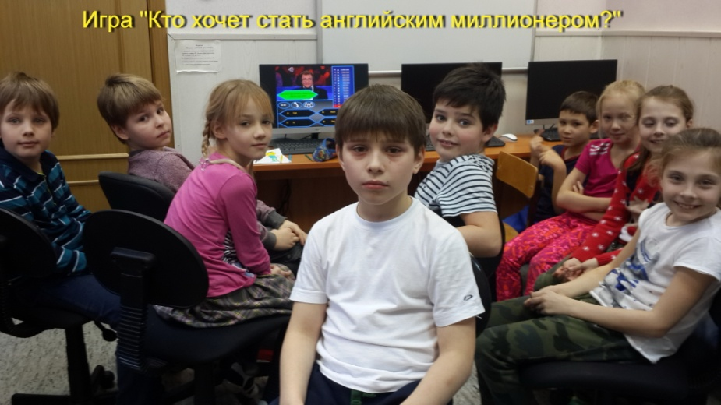

Проблемный метод обучения

Проблемное обучение – это система методов обучения, при которой учащиеся получают знания не путем заучивания и запоминания их в готовом виде, а в результате мыслительной работы по решению проблем и проблемных задач, построенных на содержании изучаемого материала.
Используя технологию прoблемного обучения говорению, следует заранее предложить учащимся подготовить вопросы друг другу по теме, определить правила ведения обсуждения: организационный момент, этические нормы, обязанность всех использовать речевые клише в речи, определить средний объем высказываний (количество предложений), аргументированность высказываний, а также стимулы и опоры. Например, текст (общий или индивидуальный). Он может даваться одному ученику заранее для изучения и изложения в своей группе.
Тексты должны включать знакомый лексико-грамматический материал, не должны быть большими по объему. Возможно использование текста на русском языке. Опора может быть в виде тезиса, краткой формулировки точки зрения по проблеме (чье-то высказывание).
Важным моментом является подведение итогов обсуждения проблемы.

Преимущества проблемного метода:

- самостоятельное добывание знаний путем собственной творческой деятельности;
- высокий интерес к учебному труду;
- развитие продуктивного мышления;
- прочные и действенные результаты обучения;
- формирование умения вести дискуссию;
- слушать и слышать собеседника;
- отстаивать свою точку зрения, подкрепленную аргументами и т.д.

Технология развивающего обучения

Это технологии развития творческих качеств личности и применяется она уже с начального этапа обучения. Данная технология позволяет обеспечивать продвижение в изучении материала быстрыми темпами; формирует у школьников познавательный интерес. Благодаря гибкой структуре урока, выстраивается процесс познания «от ученика». Методическая цель любого урока с применением технологии развивающего обучения - создание условий для проявления познавательной активности учеников.
Например, при изучении темы «Друг в нашей жизни» в 4 классе учащиеся слушают текст выступления биолога. После прослушивания учитель предлагает обсудить проблемы окружающей среды, которые были затронуты в тексте, а затем продумать последствия и самостоятельно найти выход из данной ситуации. После обсуждения учащиеся заносят результаты обсуждения в таблицу.

Групповой метод обучения

Групповой метод дает возможность чаще вступать в коммуникацию с другими членами группы, формулировать свою позицию, согласовывать действия, что может способствовать развитию сотрудничества, межличностной компетентности, коммуникативной культуре.
Согласно этому методу предполагается, что оказание помощи «слабым» ученикам дети в состоянии взять на себя, если они будут работать в небольших группах и отвечать за успехи каждого. В каждой группе есть «сильный», «средний» или «слабый» ученики, мальчики и девочки. Оптимальное количество детей в группе – два или три человека.

Критерии подбора участников группы:

- уровень обученности учащихся;
- учебные интересы;
- темп работы;
- личный опыт;
- коммуникабельность;
- умение выполнять соответствующие задания;
- работоспособность;
- эмоциональность;
- внеучебные интересы.

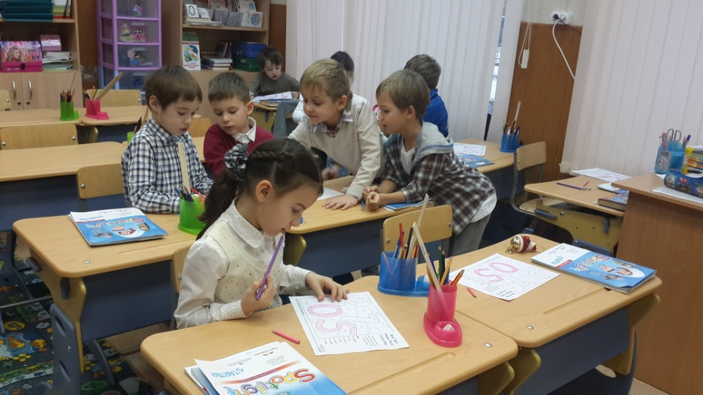

Проектная методика

Метод проектов направлен на то, чтобы развить активное самостоятельное мышление ребенка и научить его не просто запоминать и воспроизводить знания, а уметь применять их на практике. Важно, что в работе над проектом дети учатся сотрудничать, а обучение в сотрудничестве воспитывает в них взаимопомощь, желание и умение сопереживать, формируются творческие способности и активность обучаемых.
Следует помнить: чтобы решить проблему, которая лежит в основе проекта, школьники должны владеть определенными интеллектуальными, творческими и коммуникативными умениями. К ним можно отнести умение работать с текстом, анализировать информацию, делать обобщения, выводы, умение работать с разнообразным справочным материалом. К творческим умениям относятся: умение вести дискуссию, слушать и слышать собеседника, отстаивать свою точку зрения, умение лаконично излагать мысль. Таким образом, для грамотного использования метода проектов требуется значительная подготовка, которая осуществляется в целостной системе обучения, причем необязательно, чтобы она предваряла работу учащихся над проектом. Такая работа должна проводиться постоянно.

Можно выделить следующие этапы работы над проектами:
- Определение проблемы. Определение разных типов проектов, количества учащихся, вида проекта.
- Выдвижение и обсуждение гипотез основной проблемы.
- Распределение задач по группам, обсуждение возможных способов решения.
- Самостоятельная работа учащихся.
- Промежуточное обсуждение полученных результатов в группах
- Защита проекта.
- Коллективное обсуждение, экспертиза, оценка, выводы.

На различных уроках я применяю различные виды проектов: исследовательские, поисковые, творческие, ролевые и другие. Чаще всего это мини-проекты по пройденной теме: «Дом нашей мечты», «Школьная форма, которую я бы хотел носить», «Правила для учащихся и учителей» и т.д.
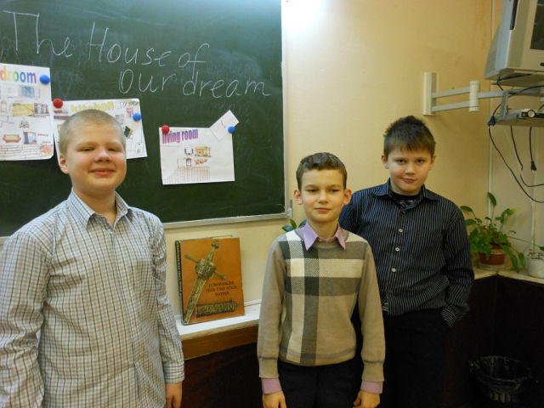

Здоровьесберегающие технологии

Английский язык - серьёзный и сложный предмет. На уроках учащимся приходится много запоминать, говорить, писать, читать, слушать и анализировать информацию, поэтому, учитель должен уделять особое внимание здоровьесберегающим технологиям:

- Смена видов работы.
Способствует развитию мыслительных операций, памяти и одновременно отдыху учеников.
- Физкультминутки, игровые паузы (драматизация диалогов, текстовых отрывков), зрительная гимнастика, эмоциональная разгрузка.
- Создание у детей положительной эмоциональной настроенности на уроке.
Все вышеперечисленные технологии не используются изолированно. Идет активный процесс их интеграции. Технология интегрированного обучения является основополагающей на уроках английского языка. Она реализуется посредством применения разнообразных методов и форм работы и позволяет сделать процесс изучения английского языка более эффективным.
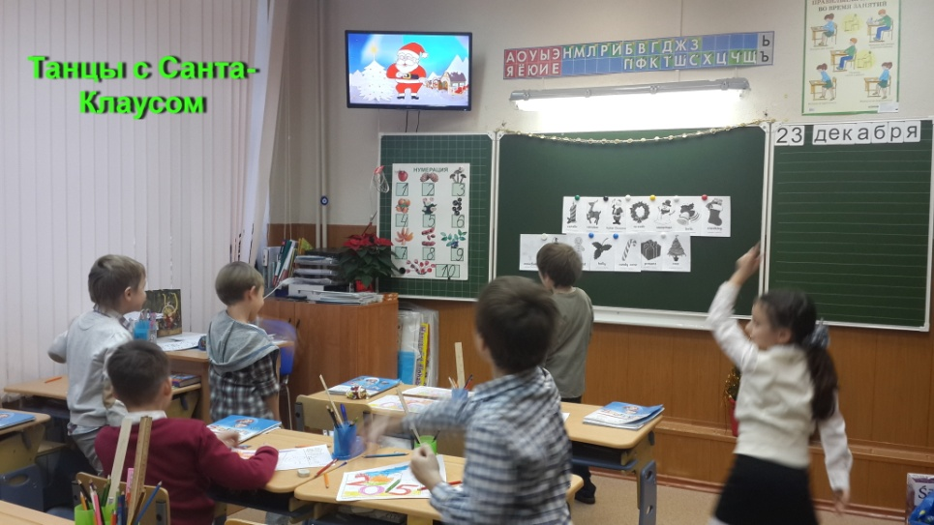
Литература
1. Беляева Л.А., Иванова Н.В. Презентация Power point и ее возможности при обучении иностранным языкам. ИЯШ, 2008. №4
2. Душеина Т.В. Проектная методика на уроках иностранного языка. ИЯШ, 2003. №5
3. Методика обучения иностранным языкам в средней школе. Под редакцией Колковой М.К. Санкт-Петербург: Каро, 2008. 223с.
4. Павленко И.Н. Использование проектной методики в обучении детей старшего дошкольного возраста. ИЯШ, 2003. №5
5. Петрова Л.П. Использование компьютеров на уроке иностранного языка – потребность времени. Иностранные языки в школе. 2005. №5

